Radovednih pet
NARAVOSLOVJE IN TEHNIKA 4
Zapiski v zvezek
Pripravil: Mladen Kopasić

1 ČLOVEŠKO TELO

Telo vsakega živega bitja je sestavljeno iz CELIC. So tako majhne, da jih vidimo samo pod mikroskopom. Vsaka celica potrebuje hrano in kisik. Nekatera bitja so iz ene same celice.

Več celic se združuje v TKIVO, več tkiv v ORGANE (npr. srce), več organov v ORGANSKE SISTEME (npr. krvožilje), več organskih sistemov v ORGANIZEM (npr. človek).

1.1 Koža

Koža je naš največji organ. Vrhnje celice kože se ves čas obnavljajo.

Naloge kože:
- našo notranjost ščiti pred poškodbami in okužbami,
- uravnava telesno temperaturo (36-37 °C),
- izloča znoj in loj,
- iz nje rastejo nohti in dlake,
- v njej so čutnice za temperaturo, bolečino in dotik.

Koža je izpostavljena umazaniji, zato se moramo redno umivati. Enako velja za lase. Če se ne umivamo, zaudarjamo in lahko zbolimo.

1.2 Kosti in mišice

Pod našo kožo so kosti in mišice. Vse kosti skupaj imenujemo okostje ali skelet.

Naloge kosti:
- dajejo telesu oporo in omogočajo pokončno držo,
- ščitijo pomembne notranje organe (lobanja, rebra, hrbtenica),
- skupaj s sklepi in mišicami omogočajo gibanje.

Na delovanje nekaterih mišic lahko vplivamo (mišice rok in nog), druge pa delujejo samostojno (srce, mišice črevesja, dihalne mišice).

Za gibljivost in dobro delovanje mišic skrbimo z rednim ukvarjanjem s športom in zmernim prehranjevanjem.

Za zdrave in močne kosti najbolj poskrbimo z mlekom in mlečnimi izdelki.

1.3 Živčevje in čutila

Živčevje sestavljajo:
- možgani,
- hrbtenjača,
- živci.

Čutila so:
- oko (za vid),
- uho (za sluh in ravnotežje),
- jezik (za okus),
- nos (za voh),
- koža (za tip, bolečino in temperaturo).

Čutne celice v čutilih zaznajo dražljaj, ki se po živcih prenese do možganov. V njih se zavemo, kaj smo videli, slišali, okušali, vohali ali tipali. Potem se odločimo, kako bomo reagirali. Lahko rečemo, da z očmi gledamo, z možgani pa vidimo.

Ob hitrih neprijetnih dražljajih (npr. ko se zbodemo ali opečemo), se sporočilo prenese do hrbtenjače in nezavedno reagiramo (hitro umaknemo roko).

Živčevje moramo varovati, tako da:
- se izogibamo stresu oz. živčnosti,
- dovolj počivamo oz. spimo,
- se gibamo in zdravo prehranjujemo,
- ne uživamo alkohola in mamil,
- rešujemo miselne naloge, npr. križanke, sudoku,
- ne pretiravamo z uporabo računalnika, tablice in telefona.

1.4 Prebavila in hrana

Prebavna pot:
- usta (jezik, zobje, slina),
- požiralnik,
- želodec,
- tanko črevo,
- debelo črevo,
- jetra,
- zadnjična odprtina.

Hrana gre iz tankega črevesa v kri in nato po krvi do vseh celic našega telesa. Celice za življenje potrebujejo hrano in kisik.

Hrana je po izvoru:
- rastlinskega izvora (sadje, zelenjava, kruh, kompot, testenine, olje),
- živalskega izvora (meso in mesni izdelki, mleko in mlečni izdelki, jajca, med).

V hrani so naslednje snovi:
- beljakovine (meso, ribe, jajca, mleko),
- ogljikovi hidrati (kruh, testenine, krompir, riž, sladkor),
- vitamini in minerali (sadje, zelenjava),
- maščobe (mast, olje),
- vlaknine (polnozrnat kruh).

Naša prehrana mora biti URAVNOTEŽENA. To pomeni, da morajo biti vse snovi v pravem razmerju. To je navedeno v PREHRANSKI PIRAMIDI. Najbolj se izogibamo mastni hrani in sladkarijam. Če uživamo več hrane, kot je potrebujemo, se redimo.

Poleg hrane moramo uživati tudi dovolj vode. Za našo starost je to okoli 1,5 litra na dan.

Na dobro prebavo vplivajo tudi gibanje, počitek in izogibanje stresu.

Ljudje jemo hrano rastlinskega in živalskega izvora. Smo vsejedi. Nekatere živali so rastlinojede, nekatere mesojede. Temu so prilagojeni zobje.

1.5 Dihala

Naše celice nujno potrebujejo plin KISIK, ki je v zraku. Zrak vdihnemo skozi usta ali nos, potem gre po SAPNIKU v PLJUČA (levo in desno pljučno krilo).

Pljuča so sestavljena iz PLJUČNIH MEŠIČKOV, v katere prihaja plin kisik (O₂). Kisik gre iz pljučnih mešičkov po krvi v vse celice po telesu.

V celice skupaj s kisikom po krvi prihaja tudi HRANA. Iz celic pa se v druge žile (vene) izločajo plin OGLJIKOV DIOKSID (CO₂), NERABNE SNOVI in VODA. To imenujemo CELIČNO DIHANJE.

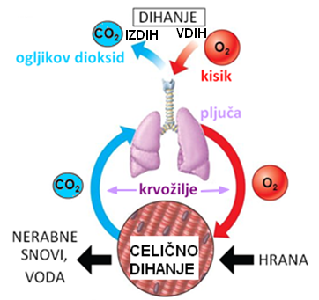

Za zdravje naših dihal poskrbimo z:
- gibanjem (na svežem zraku),
- izogibanjem kajenju in zakajenim prostorom (pasivno kajenje).

1.6 Krvožilje

Po celem našem telesu so speljane drobne cevčice – ŽILE.

Po žilah se pretaka KRI, ki nosi:
- po rdečih žilah (ODVODNICAH ali ARTERIJAH) hrano in kisik,
- po modrih žilah (DOVODNICAH ali VENAH) nerabne snovi, vodo in ogljikov dioksid.

LASNICE ali kapilare so najtanjše žile. Vodijo v celice in iz celic.

Kri po našem telesu poganja SRCE, ki je mišica - črpalka. Kri kroži po telesu, zato pravimo, da je naš KRVNI OBTOK SKLENJEN. Ko smo aktivni (telesno, miselno), je naš srčni utrip hitrejši.

1.7 Izločala

Najpomembnejši del izločal so LEDVICE. Te iz krvi izločijo odpadne snovi.

Skupaj z vodo jih preko SEČEVODA pošljejo do MEHURJA. Ko je ta poln, ga izpraznimo pri mali potrebi.

1.8 Odraščanje

OPOLODITEV nastopi, ko se moška spolna celica – SEMENČICA in ženska spolna celica – JAJČECE združita. V ženskem organu – maternici nastane SPOJEK. To je začetek življenja otroka. Nosečnost traja 9 mesecev.

Ko se otrok rodi, je NOVOROJENČEK. Do prvega leta starosti je DOJENČEK. Od 1. do 3. leta starosti je MALČEK. Sledi OTROŠTVO, ki traja približno do 12. leta, ko nastopi PUBERTETA. Takrat otrok postane MLADOSTNIK.

Telesni znaki pubertete:
- pod pazduho in okoli spolovila začnejo rasti dlake,
- pojav aken (mozoljev),
- fantom se spremeni glas – postane bolj globok, začnejo jim poganjati dlake po obrazu in moda začnejo proizvajati semenčice,
- dekletom začnejo rasti dojke, do 15. leta običajno dobijo prvo menstruacijo …

Vedenjski znaki pubertete:
- uporništvo - pubertetniki se upirajo staršem, vrstnikom in učiteljem,
- prve simpatije in ljubezni.

Obdobje pubertete se konča med 18. in 20. letom starosti.

2 SONCE IN ZEMLJA

Sonce je nam najbližja zvezda. Okoli njega kroži 8 planetov, tudi Zemlja. Zemlja obkroži Sonce v obliki elipse v enem letu, tj. 365 dneh in 6 urah. Vsaka 4 leta imamo prestopno leto (29. februar). Ker je razdalja do Sonca neenaka in Zemljina os nagnjena, imamo 4 letne čase in različno dolge dneve.

Ker je na Zemlji voda in ustrezna temperatura, se je na njej razvilo življenje.

Zemlja se vrti okoli svoje osi. En vrtljaj traja 24 ur. Posledica tega sta noč in dan. Iz Zemlje je videti, kot da se Sonce giblje. To je NAVIDEZNO gibanje.

Obdobja dneva:
- svit ali zora ali jutranja zarja (jutro),
- dan,
- mrak ali somrak ali večerna zarja (večer),
- noč.

Glede na osvetljenost so pobočja vzpetin:
- PRISOJNA (južna stran, sončna, toplejša, več rastlin),
- OSOJNA (severna stran, senca).

3 SVETILA

Svetila so telesa, ki oddajajo svetlobo. Svetloba se od teles odbije v naše oči.

Delimo jih na:
- naravna svetila (Sonce, strela, lava),
- umetna svetila (žarnica, laser, sveča, bakla, petrolejka).

Telesa so lahko:
- prozorna (npr. okenska šipa): skoznje vidimo jasno, čisto,
- prosojna (npr. steklo tuš kabine): skoznje vidimo megleno, nejasno,
- neprosojna: skoznje ne vidimo.

Če svetimo v neprosojno snov, zadaj nastane senca, ki je lahko različno velika.

4 LUNA

Luna je naravni satelit, ki kroži okoli Zemlje. En krog traja približno 29 dni.

Luna NE sveti, ampak odbija svetlobo Sonca.

Ker je glede na Zemljo v različnih položajih, je različno osvetljena.

To imenujemo LUNINE MENE:
- ščip ali polna Luna (1),
- zadnji krajec (2),
- mlaj ali prazna Luna (3),
- prvi krajec (4).

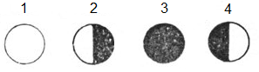potiska

Lunin mrk
*Prerišejo sliko iz SDZ str. 42
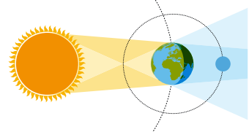
Sončev mrk
*Prerišejo sliko iz SDZ str. 42
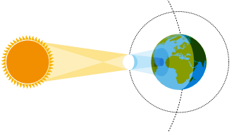
5 SILE

Telo se premakne, ko nanj deluje sila. Telesa lahko vlečemo, potiskamo, dvigujemo, mečemo ali vrtimo.

Zemlja predmete privlači k sebi. Nanje deluje SILA TEŽE ali gravitacija. Tudi Luna privlači predmete k sebi, ampak z manjšo silo kot Zemlja, ker je manjša. Zato imamo na Luni občutek, da smo 6-krat lažji kot na Zemlji.

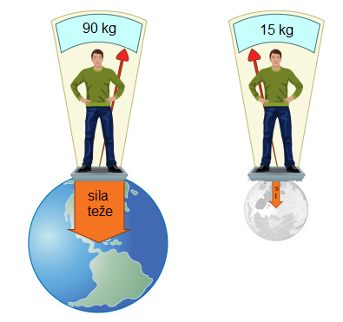

6 GIBANJE

Živali se gibajo, ker iščejo hrano, bivališče, spolnega partnerja ali se umikajo plenilcem.

Vrste gibanja:
- hoja,
- tek,
- let,
- plazenje,
- plezanje,
- plavanje,
- skakanje.

Hitrost gibanja je odvisna tudi od podlage. Bolj ko se telesi drgneta drugo ob drugo (npr. čevelj ob asfalt), večja je SILA TRENJA, ki zavira gibanje. Med drsalko in ledom je sila trenja majhna, zato je to gibanje gladko in hitro.

7 PROMET

Da je promet čim bolj varen, moramo vsi udeleženci (pešci, kolesarji in vozniki) upoštevati prometna pravila.

Za samostojno vožnjo s kolesom moramo opraviti kolesarski izpit. Kolo mora biti ustrezno opremljeno. Na glavi je obvezna čelada.

Vrste prometnih znakov:
- znaki za prepovedi in omejitve (znaki za izrecne odredbe),
- znaki za nevarnost,
- znaki za obvestila.

8 VODA

Voda je tekočina brez barve, vonja in okusa. Brez nje na Zemlji ne bi bilo življenja. Potrebujemo jo vsa bitja, ampak ne vsa enako. Odvisno je od okolja (npr. puščava – deževni gozd).

V vodi se nekatere snovi raztapljajo, npr. sol, sladkor, cedevita, sok, druge pa ne npr. olje, kamen, riž, moka …

voda + sol = slana voda
TOPILO + TOPLJENEC = RAZTOPINA

V vsakem topilu lahko raztopimo samo določeno količino topljenca, dokler ni raztopina NASIČENA.

Porabniki vode:
- kmetijstvo (namakanje oz. zalivanje polj, za živino),
- industrija (izdelava papirja, plastike, pijač, hrane, tekstila),
- turizem in zabava (zasneževanje, bazeni),
- gospodinjstva (pranje, osebna higiena, kuhanje, zalivanje).

Pot vode v VODOVODU:
- vir vode (običajno PODTALNICA),
- črpalka,
- zajetje,
- zbiralnik,
- cevi,
- pipe.

Pot odpadne vode v KANALIZACIJI:
- umivalniki, WC školjke, sifoni,
- cevi,
- čistilna naprava,
- reke, jezera.

Vodovod in kanalizacija sta NESKLENJENA sistema (voda ne kroži).

CENTRALNA KURJAVA je SKLENJEN sistem.

Voda kroži:

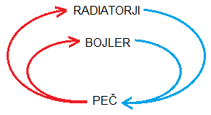

9 ELEKTRIKA

Elektrika nastaja v:
- hidroelektrarnah (voda),
- termoelektrarnah (premog),
- jedrskih elektrarnah (uran),
- vetrnih elektrarnah,
- sončnih elektrarnah.

Termoelektrarne so ekološko najbolj sporne, vetrne pa najmanj.

Električna napetost v naših domovih je 230 voltov in je lahko smrtno nevarna.

Oznake za električne sheme:

Elektrika se porablja, ko je ELEKTRIČNI KROG SKLENJEN.

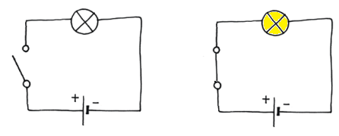
Električni prevodniki:
- kovine (baker, železo, zlato, srebro …),
- voda.

Električni izolatorji:
- plastika,
- guma,
- les,
- keramika,
- steklo.

10 MAGNETI

Magneti privlačijo:
- železo,
- druge magnete.

Imajo severni in južni pol. Nasprotna pola se privlačita, enaka pa odbijata. Tudi Zemlja deluje kot velik magnet.

Uporaba magnetov:
- avtomobilska industrija,
- ločevanje odpadkov na smetiščih,
- elektronske naprave, npr. zvočniki,
- kompas.

11 LASTNOSTI IN SHRANJEVANJE SNOVI

Snovi v naravi so v treh oblikah ali AGREGATNIH STANJIH:
- trdno (delci so trdno skupaj, se ne premikajo),
- tekoče (delci so manj stisnjeni skupaj, se premikajo),
- plinasto (delci se ne držijo skupaj, prosto se gibajo).

Voda je edina snov, ki jo v naravi najdemo v vseh treh oblikah. Voda v trdnem stanju (led, sneg) ima največjo PROSTORNINO, saj je med delci zrak. Stanje snovi se spreminja s segrevanjem ali ohlajanjem.

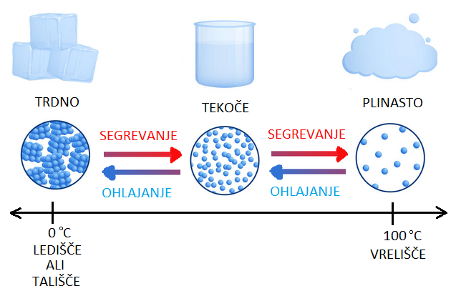

Trdne snovi lahko:
- trgamo,
- gnetemo,
- tremo,
- režemo oz. žagamo,
- drobimo,
- stiskamo.

Bolj trde trdne snovi zarežejo manj trde. Npr. železo naredi rez v zlatu.

Trdne snovi shranjujemo v posodah in škatlah. Lahko jih ovijamo v embalažo iz papirja, stiropora in drugih umetnih mas. Lahko jih tudi zlagamo.

Tekoče snovi lahko pretakamo. Hranimo jih v neprepustnih posodah, ki so lahko zgoraj odprte. Shranjujemo jih v steklenicah, plastenkah in sodih. Prevažamo jih s tankerji in s cisternami.

Plinaste snovi lahko shranimo tako, da jih utekočinimo (ohladimo in stisnemo – npr. zrak v potapljaške bombe ali gorilni plin v jeklenko). Tudi pline lahko vodimo po ceveh (rumene barve).

Vodo pretakamo po vodovodu, nafto in plin pa po naftovodu oziroma plinovodu.

Pri kupovanju stvari, gledamo na to, da imajo čim manj embalaže. Embalažo po uporabi stisnemo, da zavzame čim manj prostora, in LOČUJEMO, da pripomoremo k čistemu okolju.

12 NEVARNE SNOVI

Nekatere snovi, npr. čistila, ki jih uporabljamo, so nevarne za bitja in okolje. Na njih so posebne oznake. Hraniti jih moramo tako, da so nedosegljive otrokom.

V primeru stika ali zaužitja obiščemo zdravnika in s seboj vzamemo embalažo.

Nevarne snovi: * prerišejo znake iz U str. 82 ali SDZ str. 65
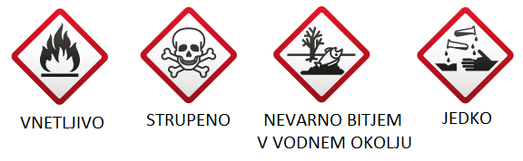
13 LOČEVANJE ZMESI

V naravi je le malo ČISTIH snovi – so iz enakih delcev. Večina snovi v naravi so ZMESI - so iz različnih delcev. Nekatere zmesi lahko ločimo (sol in voda), nekatere ne (sok).

Zmesi iz trdnih snovi ločujemo s:
- sejanjem,
- prebiranjem,
- magnetom.

Zmesi iz tekočih snovi ločujemo s:
- posedanjem (stiroporne kroglice in kamenčki v vodi),
- precejanjem (čaj),
- izhlapevanjem (soline),
- filtracijo (kava),
- destilacijo (alkoholne pijače).

Ločevanje odpadkov je pomembno za ohranjanje čiste Zemlje. Ločene odpadke je potrebno reciklirati – predelati in ponovno uporabiti.

Zelo problematični so NEVARNI ODPADKI:
- izrabljeni akumulatorji in baterije (oddamo v trgovini),
- zdravila (oddamo v lekarni),
- barve, topila, kemikalije, olja, masti, pesticidi (oddamo v zbirnih centrih),
- sijalke (oddamo v trgovini).

14 RAZVOJ IN PRILAGAJANJE BITIJ ALI ORGANIZMOV

14.1 Razvoj živih bitij

Zemlja je nastala pred 4,6 milijardami let. Prva živa bitja so se na Zemlji pojavila pred 3,8 milijarde let v vodi. Bila so iz ene same celice (enoceličarji).

Skozi čas se je okolje spreminjalo. Z okoljem so se spreminjala tudi živa bitja, saj so se nanj prilagajala. Nekatera so lažje preživela v vodi, druga pa na kopnem. O živih bitjih iz preteklosti nam pričajo okameneli ostanki – FOSILI.

Prvi predniki človeka so bile opice, ki so se začele razvijati pred več milijoni let.

Znanstveniki ocenjujejo, da je danes na Zemlji med 3 in 30 milijonov različnih vrst živih bitij. Do danes so jih poimenovali približno 1,4 milijona.

14.2 Prilagoditve

Bitja so se prilagodila okolju, kjer živijo:
- voda – oblika, plavuti (riba),
- zrak – krila, votle kosti (ptice),
- zemlja – lopatasti kremplji, slepota (krt),
- kopno – močne okončine, prsti (človek).

Prilagoditev je tudi:
- svarilna barva – pozor, sem strupen (močerad, osa),
- varovalna barva – podobna okolju (kača, kobilica),
- mimikrija – oponašanje (mlečna kača).

14.3 Podobnosti in razlike med ljudmi

Danes živi na Zemlji več kot 7 milijard ljudi. Niti dva človeka na svetu nista enaka. Pri bližjih sorodnikih je večja verjetnost za več podobnosti. Otroci po starših PODEDUJEJO zunanje in notranje lastnosti. Na človekov razvoj poleg dednosti vplivajo tudi okolje in lastna dejavnost.

Razlikujemo se po:
- spolu,
- barvi polti (svetlejša, temnejša),
- barvi in kvaliteti las, barvi oči, potezah obraza (okrogel, podolgovat, oblika nosa, oči ...), višini,
- vedenju, značaju, običajih, kulturi,
- številnih drugih značilnostih.

Nekatere človekove značilnosti se vidijo navzven, za druge moramo človeka bolje poznati. Vsakega človeka moramo spoštovati, ne glede na razlike. Razlike moramo sprejemati in biti do drugih strpni.
Strpni so tisti ljudje, ki sprejemajo drugačnost in drugačne od sebe. Strpnih ljudi ne moti, da ima nekdo drugačno barvo kože, veroizpoved, narodnost ...

15 RAZVRŠČANJE ALI KLASIFIKACIJA ŽIVIH BITIJ

15.1 Kraljestvo gliv

Glive si, za razliko od rastlin, hrane ne proizvajajo same, ker niso zmožne FOTOSINTEZE.

Nekatere vrste gliv:
- glivice (živijo na človeški koži),
- kvasovke (v kruhu in pivu),
- plesni (gnitje hrane),
- zajedavke (na trti),
- gobe.

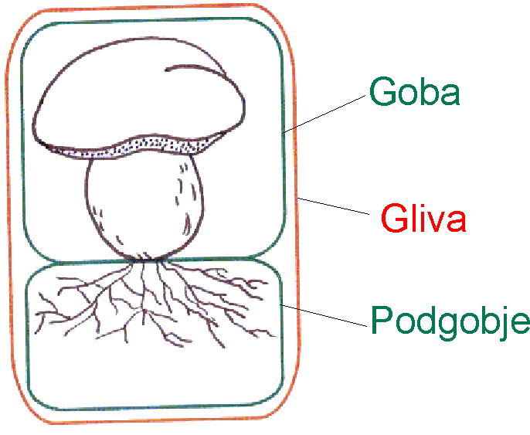

15.2 Kraljestvo rastlin

Rastline si hrano proizvajajo same pri procesu FOTOSINTEZA. To jim omogoča KLOROFIL v listih. Proizvajajo tudi kisik. Njihov obstoj je življenjsko pomemben za vse organizme na Zemlji.

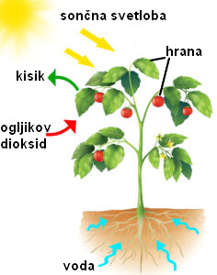

Osnovni deli nekaterih višjih rastlin so korenina, steblo, list, cvet, plod in seme.
Vse rastline nimajo vseh osnovnih delov.

Vrste rastlin:
- semenke - rastline s cvetovi (žužkocvetke, vetrocvetke),
- rastline brez cvetov (alge, mahovi, preslice, praproti).

Posebna oblika bitij so LIŠAJI. Sestavljeni so iz alg in gliv, ki živijo v SOŽITJU ali SIMBIOZI (sodelovanju). Lišaji so pokazatelji čistega zraka.

SESTAVA CVETA:

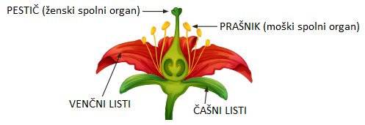

Veliko majhnih cvetov skupaj imenujemo SOCVETJE (npr. pri leski).

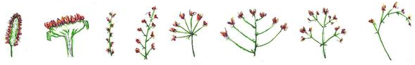

DREVESA so rastline z olesenelim steblom, ki ga imenujemo deblo. Med seboj se razlikujejo po lubju, listih in plodovih. Les dreves se razlikuje po barvi, trdoti in gostoti.

Najpogostejše vrste dreves pri nas:
- hrast,
- smreka,
- jelka,
- bukev,
- javor,
- pravi kostanj,
- jesen,
- lipa …

GRMI se od dreves razlikujejo po tem, da so običajno nižji in da nimajo samo enega glavnega stebla, temveč več enakovrednih tanjših stebel, ki so olesenela.

Najpogostejše vrste grmov pri nas:
- leska,
- robida,
- kalina,
- rdeči dren,
- šipek,
- bezeg …

15.3 Kraljestvo živali

Živali delimo na dve veliki skupini, in sicer na NEVRETENČARJE in VRETENČARJE (imajo hrbtenico iz vretenc).

Med nevretenčarje spadajo:
- žuželke,
- pajkovci, ČLENONOŽCI
- raki,
- mehkužci (polži, školjke in glavonožci).

Členonožci imajo členjene okončine in zunanje ogrodje – HITINJAČO.

a) PAJKOVCI
Pajkovci dihajo s posebnimi cevkami, ki se imenujejo VZDUŠNICE. Med pajkovce spadajo tudi nekateri človeški zajedavci – klopi in pršice.

Deli pajkovcev:
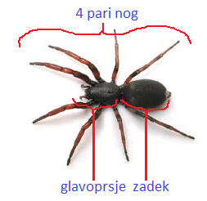
b) RAKI
Raki živijo večinoma v vodi. Veliki so od nekaj mm (vodna bolha) do nekaj m (morski pajek – ni pajek). Dihajo s škrgami. Vsi raki nimajo klešč.
Deli raka:
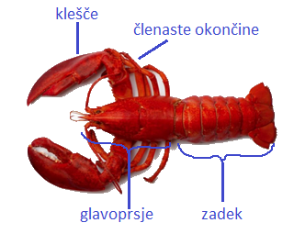
c) ŽUŽELKE
Največ živalskih vrst na našem planetu je žuželk. Večina ima krila. Med žuželke spadajo tudi nekateri človeški zajedavci – uši. Žuželke, podobno kot pajkovci, dihajo z vzdušnicami.
Deli žuželk:
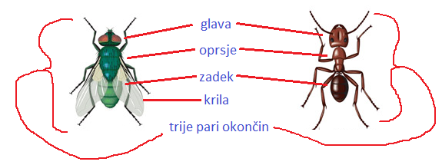
Med vretenčarje spadajo:
- ribe (kostnice in hrustančnice; luske, škrge, ikre),
- dvoživke (del življenja preživijo v vodi (škrge), del na kopnem (pljuča)),
- plazilci (pljuča),
- ptiči (perje, pljuča, jajca, votle kosti),
- sesalci (mleko, dlaka, pljuča).

Ptiči in sesalci imajo stalno telesno temperaturo, ostali vretenčarji pa ne.

Sesalci imajo različne okončine:
- roke, noge, tace,
- plavuti (kit, delfin),
- prhuti (netopir).

